附件2
申请认定幼儿园、小学、初级中学教师资格“漳州通”操作流程
1、手机下载“漳州通”APP（在线申报事项需要您注册一个帐户并且登录成功后才可以办理）
2、查找申请事项：
（1）点击“政务服务”中“我要办”按钮
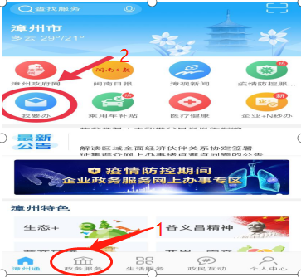
（2）点击“市本级”按钮
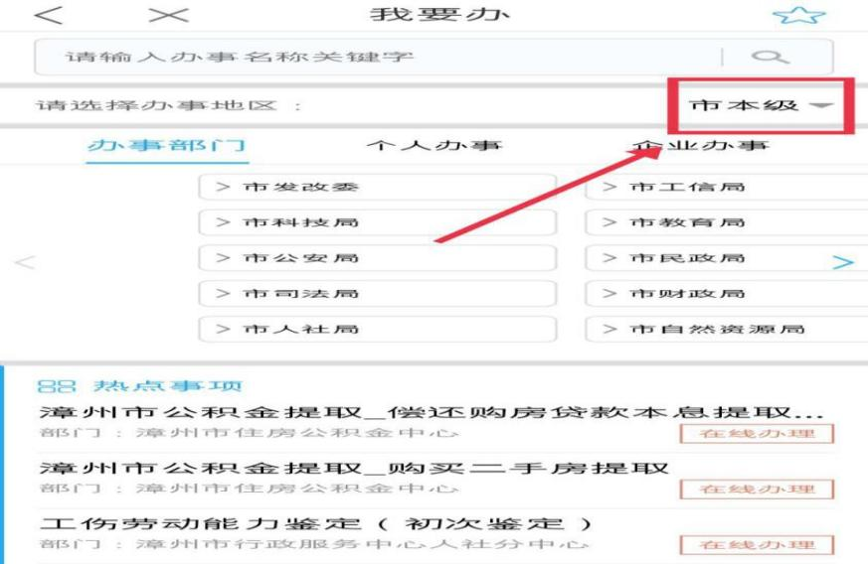
（3）点击“芗城区”按钮（按原属地自行选择芗城、南靖）
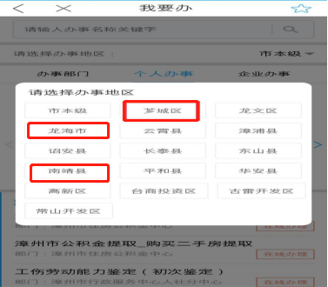
- a.点击“个人办事”
b.点击“按部门分类”
c.点击右划按钮，找到“芗城区教育局”（按原属地自行选择芗城、南靖）
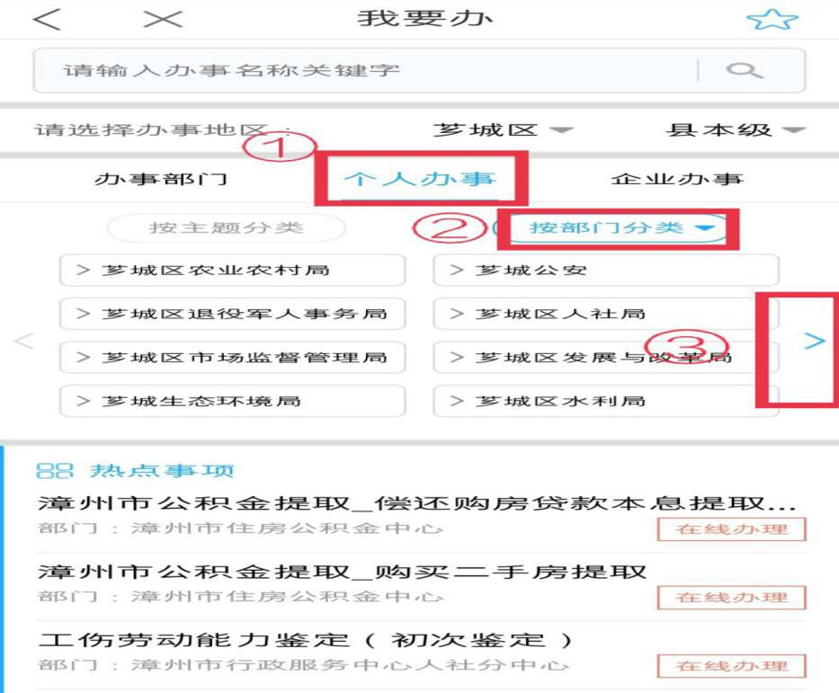

（5）点击“芗城区教育局”（按原属地自行选择芗城、南靖）
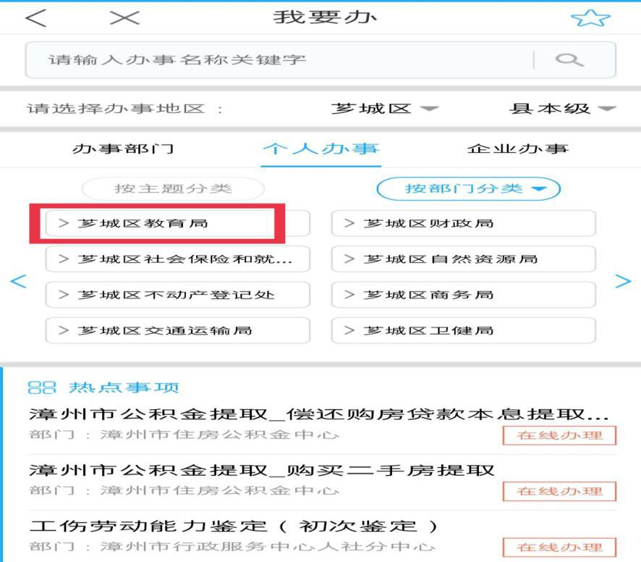
（6）在搜索框输入“教师资格认定”，点击搜索（如下图标示），点击“在线办理”
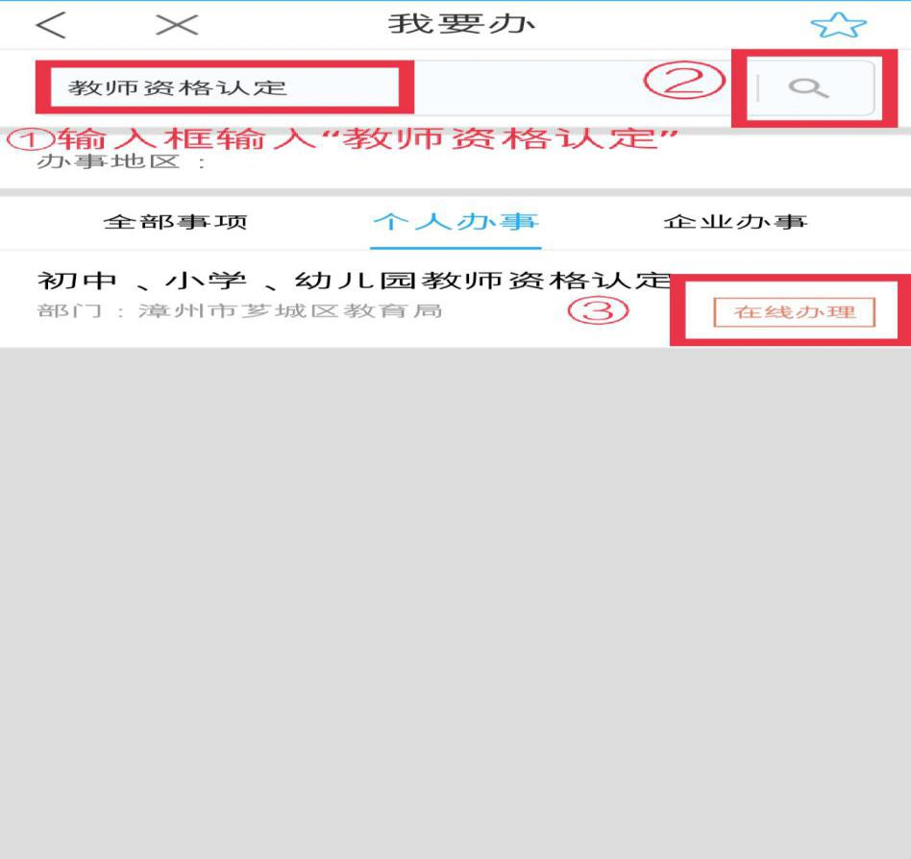
3.提交申请材料：
（1）查看基本条件、申请条件、申请方式、所需材料后，点击“我要申报”。
（2）输入申报人基本信息，为便于审核，申报人姓名前务必加入教师资格认定所在确认点的简称（如：高新张小小）。
（3）申报界面选择“本地上传”，所有上传材料的内容必须清晰可见，否则视为材料不齐全退件，后果申请人自负。
（4）上传完毕务必查看上传的图片是否清晰、完整，如果不符合要求可重新上传，所有材料完整、无误后点击提交。
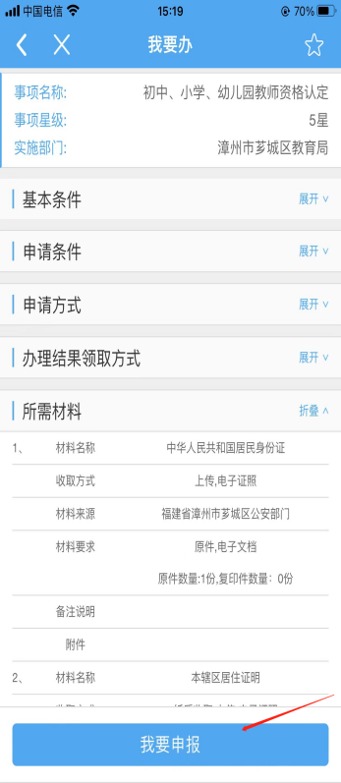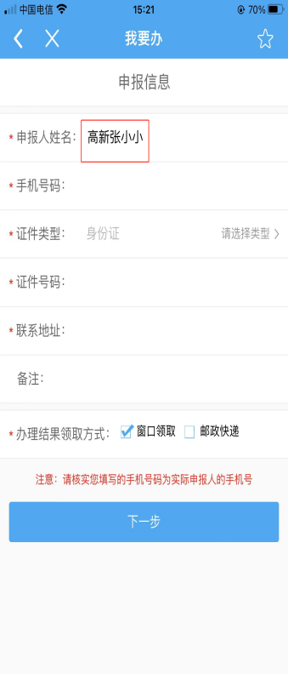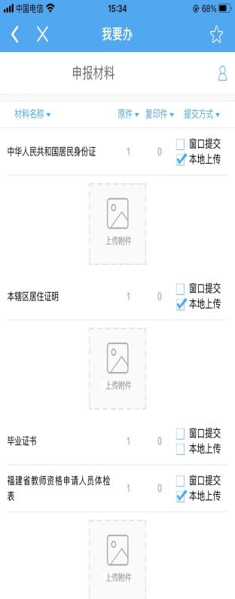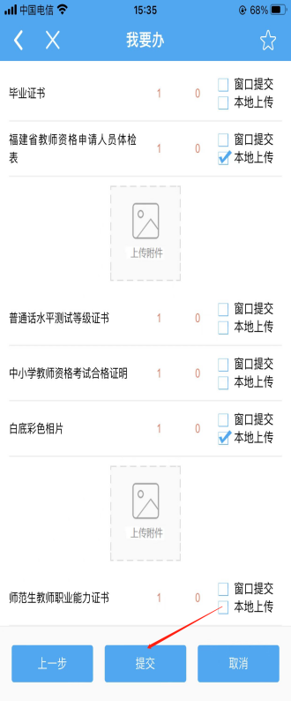
- 查看办件情况：申请人务必通过“个人中心”页面，点击“我的办事”查看办件情况

